PROGRAM DE ANALIZĂ ARMONICĂ CU TRANSFORMATA FOURIER RAPIDĂ

PROGRAM FOR HARMONIC ANALYSIS USING FFT

Autori : Ştefan Schonstein
anul I Autovehicule Rutiere

Sebastian Istrate
anul I Mecatronică

Coordonator : Şef Lucrări Dr. Ing. Gabriel Fodor

Rezumat
Programul realizează analiza armonică a unui semnal eşantionat cu transformata Fourier rapidă FFT utilizând algoritmul Cooley-Tukey. Datele sunt citite dintr-un fişier care trebuie să conţină un număr de înregistrări egal cu o putere a lui 2, condiţie datorată algoritmului utilizat. Semnalul citit este reconstituit grafic, apoi se realizează analiza armonică, afişându-se coeficienţii seriei Fourier. În continuare se face reprezentarea spectrală existând posibilitatea utilizării unui efect de lupă. Ca aplicaţie s-a realizat analiza armonică a presiunii gazelor dintr-unul din cilindrii motorului Diesel 798-05.

Abstract
The program makes the harmonic analysis of a sampled signal using the Fast Fourier Transform (FFT) with Cooley-Tukey algorithm. The data are read from a data file, having N records, where N equals a power of 2, condition imposed by the algorithm. The read signal is grafically rebuilt, then the harmonic analysis is performed, the Fourier series coefficients are presented. The band spectrum is then presented having as option a zoom effect. As an application the harmonic analysis was performed for the gas pressure from a cylinder of the 798-05 Diesel engine.

I. Transformarea Fourier rapidă (FFT)

Cunoaşterea armonicelor unei forţe perturbatoare ce actionează asupra unui sistem mecanic, este deosebit de importantă în scopul evitării excitării vreunui mod propriu de vibraţie. Odată cu apariţia plăcilor de achiziţie de date a apărut nevoia unei transformări a unui şir de măsurători făcute la intervale echidistante în timp, pe o perioadă, căruia să-i corespundă unui şir de valori în domeniul frecvenţă, adică analiza armonică a unui semnal eşantionat. Răspunsul este transformata Fourier discretă (DFT) [8] şi [9]. Conform cu [6] formula discretă a transformatei Fourier discrete este :

$X(k)=\frac{T}{N}\sum_{n=0}^{N−1}{x_{0}(n)e^{−i\frac{2π\text{kn}}{N}}}$ $k=0,\text{.}\text{.}\text{.},N−1$ (1)

unde $x_{0}(n)$ reprezintă valorile eşantionate ale semnalului (în domeniul timp) la intervalele echidistante de timp T/N, T fiind perioada, iar X(k) reprezintă valorile transformatei Fourier eşantionate în frecvenţă cu pasul ${\text{kf}}_{1}$ în care $f_{1}=1/T$ este armonica fundamentală. Relaţia (1) este de fapt un sistem de N ecuaţii în necunoscutele X(k). Notând cu

$W=e^{−i\frac{2π}{N}}$ (2)

relaţia (1) ia forma

$X(k)=\frac{T}{N}\sum_{n=0}^{N−1}{x_{0}(n)W^{\text{kn}}}$ (3).

Sistemul de ecuaţii se poate scrie, presupunând pentru exemplificare că N=4, astfel :
$\begin{aligned}\left\{X(0)=W^{0∗0}x(0)+W^{0∗1}x(1)+W^{0∗2}x(2)+W^{0∗3}x(3) | \right.\left\{X(1)=W^{1∗0}x(0)+W^{1∗1}x(1)+W^{1∗2}x(2)+W^{1∗3}x(3) | \right.\left\{X(2)=W^{2∗0}x(0)+W^{2∗1}x(1)+W^{2∗2}x(2)+W^{2∗3}x(3) | \right.\end{aligned}$ (4)

sau matricial

$\begin{aligned}\left[X(0) | \right]\left[X(1) | \right]\left[X(2) | \right] \\ \end{aligned}$ (5).

Rezolvarea sistemului (5) presupune efectuarea a $N^{2}$ operaţii de înmulţire plus N(N-1) operaţii de adunare de numere complexe. Numărul de operaţii de înmulţire se reduce semnificativ dacă se utilizează aşa numită transformare Fourier rapidă (FFT) cu algoritmul Cooley-Tukey. Acest algoritm cere ca N să fie o putere a lui 2, în acest caz numărul de operaţii de înmulţire reducându-se la $N{\text{log}}_{2}N$, iar înmulţirea de matrici se efectuează în ${\text{log}}_{2}N$ etape. Reducerea numărului de operaţii se bazează pe posibilitatea descompunerii matricii NxN într-un produs de ${\text{log}}_{2}N$ matrici fiecare conţinând pe linie numai 2 elemente nenule, unul fiind unitatea, iar celălalt un număr complex. Deasemenea se modifică şi ordinea elementelor în vectorul [X] din membrul stâng al relaţiei (5), care devine :

$\begin{aligned}\left[X(0) | \right]\left[X(2) | \right]\left[X(1) | \right] \\ \end{aligned}$ (6).

După calcularea vectorului [X] se revine la ordinea iniţială a elementelor sale printr-o rearanjare a acestora aşa cum se arată în [6].

II. Descrierea programului şi rezultate

Programul este scris în limbajul C, care realizează analiza armonică cu transformata Fourier rapidă utilizând algoritmul Cooley-Tukey a presiunii gazelor dintr-unul din cilindrii de la motorul Diese 798-05 (SAVIEM) cu diametrul interior al cămăşii de cilindru de 102 mm. Valorile presiunii au fost luate din [7], unde a fost trasată diagrama indicată a motorului. Turaţia motorului este n=3000 rot/min, perioada semnalului fiind T=40 ms. Şirul de valori al presiunii conţine N=128 de eşantioane numerice ($2^{7}$) corespunzând unei perioade de eşantionare de $T_{e}$ = 0,3125ms (frecvenţa de eşantionare fiind $f_{e}$=1/$T_{e}$=3200Hz). O parte din programul principal este prezentat în figura 1.

\* Programul principal FFT.cpp – algoritm Cooley-Tukey *\
void main (void)
{
int i;
clrscr();
T=n*1.36/30000;
past=T/n;
citdate();
vizdate();
calcaux();
fft();
vizrez();
}
Fig. 1. Programul principal

Datele de intrare sunt numele fişierului de date, numărul de puncte citite şi perioada semnalului. Funcţia „citdate” deschide fişierul de date şi le citeşte. Funcţia „vizdate” reprezintă grafic datele citite. Funcţia „calcaux” calculează valorile funcţiilor sinus, cosinus necesare calculului coeficienţilor seriei Fourier şi puterile numărului W. Urmează funcţia „fft” ce calculează de fapt seria Fourier. Funcţia „vizrez” vizualizează rezultatele calculelor sub formă tabelară (tabelul cu coeficienţii seriei Fourier), după care afişează un meniu cu următoarele opţiuni : <Reprezentare spectrală>; <efect de Lupă> şi <Terminare program>. Rezultatele programului sunt arătate în figurile 2-5.

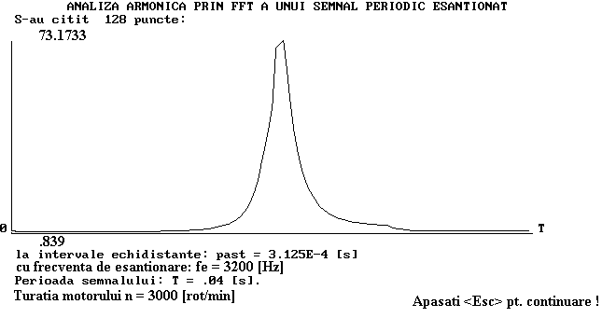

Fig. 2. Prezentarea grafică a semnalului citit

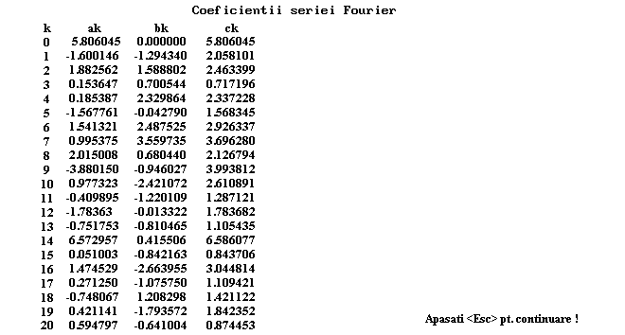

Fig. 3. Primul ecran cu coeficienţii seriei Fourier

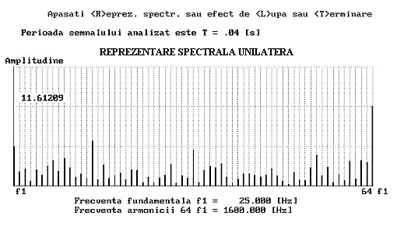

Fig. 4. Reprezentarea spectrală

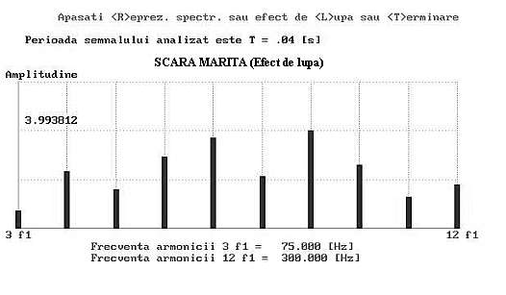

Fig. 5. Efectul de lupă (zoom)

Programul utilizează 15 funcţii. Avantajele sale sunt : rapiditatea, spectaculozitatea şi utilitatea de necontestat în analiza modală a oricărui semnal cu o singură condiţie numărul de eşantioane să fie o putere a lui 2.

III. Bibliografie

[1]. Antal T.A., Limbajul C ANSI, Editura RISOPRINT, Cluj-Napoca, 2001,
ISBN 973-656-065-1;
[2]. Arghir M., Deteşan O.A., Utilizarea calculatorului şi programarea în limbajul C, Editura UT PRESS, Cluj-Napoca, 2005, ISBN 973-662-198-7;
[3]. Fodor G., Cercetări privind vibraţiile cămăşilor de la cilindrii motoarelor Diesel, Teză de doctorat, UTCN, Facultatea de Construcţii de Maşini, 2001;
[4]. Ursu M., Programarea cu C în inginerie, Editura Casa Cărtii de Ştiinţă, Cluj-Napoca, 2001, ISBN 973-686-227-5;
[5]. Popescu D.I.,Programarea în limbajul C, Editura DSG Press, Dej, 1999, ISBN 973-98621-4-4;
[6]. Gerald C.F., Wheatley P.O., Applied Numerical Analisys, Fifth edition, Addison-Wesley, Readind Massachusettes, 1994;
[7]. Rus I., Filip N., Cercetări privind posibilitatea de control a colmatării filtrelor pentru captarea emisiilor poluante la motoarele Diesel de mare putere, Contract de cercetare Nr. 34/1998;
[8]. Ursu N., Vibraţii, Lito IPC-N, Cluj-Napoca, 1984;
[9]. Ursu Fischer N., Vibraţiile sistemelor mecanice, Teorie şi aplicaţii, Editura Casa Cărţii de Ştiinţă, Cluj-Napoca, 1998, ISBN 973-9404-05-7

